修改意见表

注意：请写作老师修改部分用红色标识，以便客户区分！
修改时间：最快48小时-72小时左右
编号 |  | B543
题目 |  | 稀疏空间通道注意力模型-基于事件相机的三维人体姿态估计
修  改  意  见 | 修改1、在摘要的第二段的下述部分，我给你截图的这一部分，在然后的后面表述中，引入稀疏空间通道注意力机制，在同时抑制不相关或噪声信息后面，加上最后，我 们采用事件Transformer层，回归估计人体的坐标信息，并使用SMPL预测三维人体关节信息（按照比较通顺的意思给我修改这句话，但是这个过程要有）  图 1修改部分对应原文内容截图  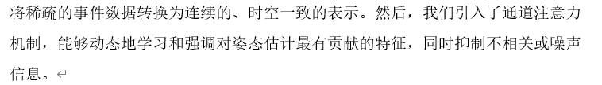  修改2、在摘要的第三段，一开始的部分，直接说在mmhpsd数据集上进行实验的即可，还有就是在DHP19数据集上进行了实验。  图2修改部分对应原文内容截图  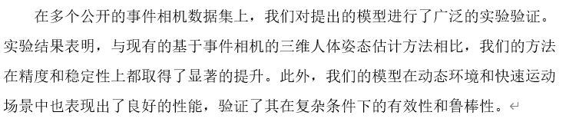  修改3、在整个绪论部分，要修改的内容就比较多了，绪论的第一段可以写一部分类似摘要第一段那样的文字内容，作为对于三维人体姿态估计的介绍意义，并引入几个参考文献的研究内容（关于传统相机的，说明他们在快速运动场景中效果并不理想），这里可以加上原文中1.3现有方法的表述中的很多叙述，然后第二段内容可以总结概括已有的基于事件相机的研究结果和意义，把DHP19那篇论文总结概括进来，还有就是eventhands那个论文，再加上eventHPE（也就是我发给你的那篇论文），这些结合你们已经写的1.2事件相机的挑战与重要性来形成流畅的文章，“上述三篇论文如果不好找，我可以提供。”最后第三部分再写原文1.1研究背景中的内容，把在“创新点概览”部分这个表述去掉，直接说，针对事件相机中存在的数据冗余和预测精度关联度不够的问题，我们提出了一种新的三维人体姿态估计的方法，接着按照1.1原文内容来行文。  修改4、在绪论部分，在按照我的修改意见3提出的方案修改完之后的第一段后面，介绍完三维人体姿态估计时，要插入三张图片，来直观的展示人体姿态估计的工作和用途，不要全文字。在介绍事件相机获得的数据那个地方，插入两张事件相机获取数据的形式图，以及两组事件相机在强光快速运动物体目标中获取数据优于传统相机的对比图。  修改5、这个地方的表述错误，应该改成EventHands，而且没有加入参考文献的引入上标。  图 3原文1.1研究背景第三段的修改  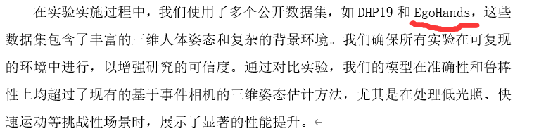  修改6、在原文绪论中的1.4部分，不需要描述研究目标和文章结构，也就是说这一部分的内容可以去掉了，需要写成总结的形式，类似下面截图这个样子，把本文的内容按照下图行文方式书写。修改内容可以这样来说：（1）提出了稀疏通道注意力模块，解决了什么问题（可以根据前面的描述来补充，解决了哪些现存的问题）。（2）提出Event-Transformer层进行姿态回归预测三维人体坐标，描述解决的问题和取得的效果。（3）在mmhpsd公开数据集上进行大量实验和比较，证明了我们方法的有效性。  图4 修改后的模版示例  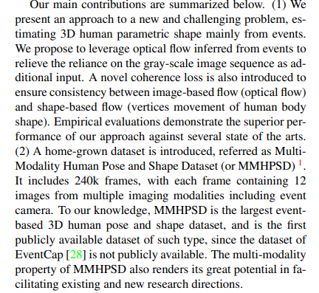  修改7、在原文的一二部分，增加参考文献的引用，参考文献最起码要有20个英文顶会文献或顶会期刊的内容，而且要标记在原文中，用中括号的形式标记出来，并且我提到的的那些文章都要引用到，还有transformer、注意力文章的引用也体现出来，都要用这样的方式标注在对应的原文内容（示例^{【3】}）  修改8、为了文章的连贯性，第三部分讲稀疏空间通道注意力模型的文章中，将下面截图内容这样的表述去掉，用连贯的话重新联系文章上下部分，  修改9、文段中的这个部分的内容没有明确的数学公式，需要加上类似这样的数学公式和流程图展示  图 5原文中只有文字表述，这得修改  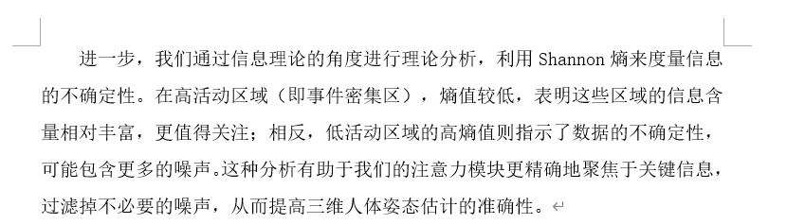  修改10、对于整个第三阶段，要设计这样一个全文完整的流程图，表示自己的方法，并对流程图添加详细的题注，每一阶段是怎么进行的，功能和作用是什么，都要详细的介绍清楚。流程图示例如下，图片下面的是对于流程图的图注。每一个部分再有每一个部分的小的流程图，用来刻画神经网络框架，要包括稀疏注意力块是怎么个方式，那个矩阵是什么样的，用图片来表示，设计的网络相对复杂一些，内容丰富一些，所以在文中第三部分，至少包括一个完整的实验方法流程图和两个小的方法图像，小的方法图像分别是光溜预测阶段和关节点预测阶段的神经网络框架的小型设计图，每一个层创新的地方要提出一个层的名字，比如那个Transformer层，可以叫事件Transformer层，他的内部是如何设计的，和普通的Transformer架构哪里出现了不一样得表现出来，不光表现在图上，还要专门写出来，这是文章创新的重点。（这个意思就是把传统的Transformer模块如何使用，让他更贴合事件相机数据预测光流的信息数据，这个地方有疑问，可以沟通一下，不知道表述的是否清楚）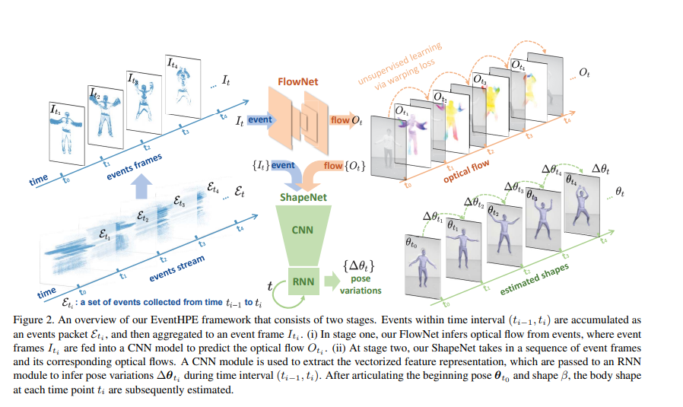  修改11、这个地方不要这么写，可以叫事件相机光流预测阶段（类似这样的叫法），后面那个3.2.1也不要写成注意力模块对CNN的改进，直接写成稀疏空间通道注意力模块就行吧。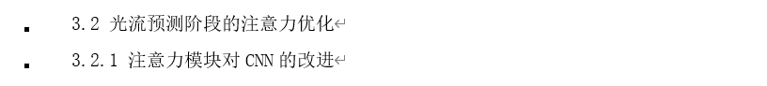  修改12、还是同样的问题，不要这样的表述，直接删掉这个下面截图的内容，用连贯的话连接上下文内容。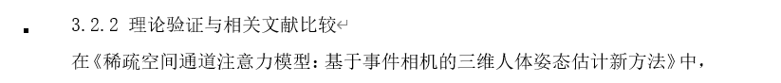  修改13、对于这个3.3的姿态回归，加入一个流程图，我在修改10中描述过了，展示Transformer层是怎么设计的，用于事件相机姿态回归的，并且在这个地方加上九个数学公式，并标记好序号，公式样例如下图，通过我们的方法得到的关节点的信息不一样了，采用一下别的数学符号，来刻画每一个公式，文章中提到的那个熵方法怎么用数学公式表现出来，都可以写在这个阶段中，这个地方还请老师仔细想想怎么修改比较得体（但是下文中的这种数学公式要有）。 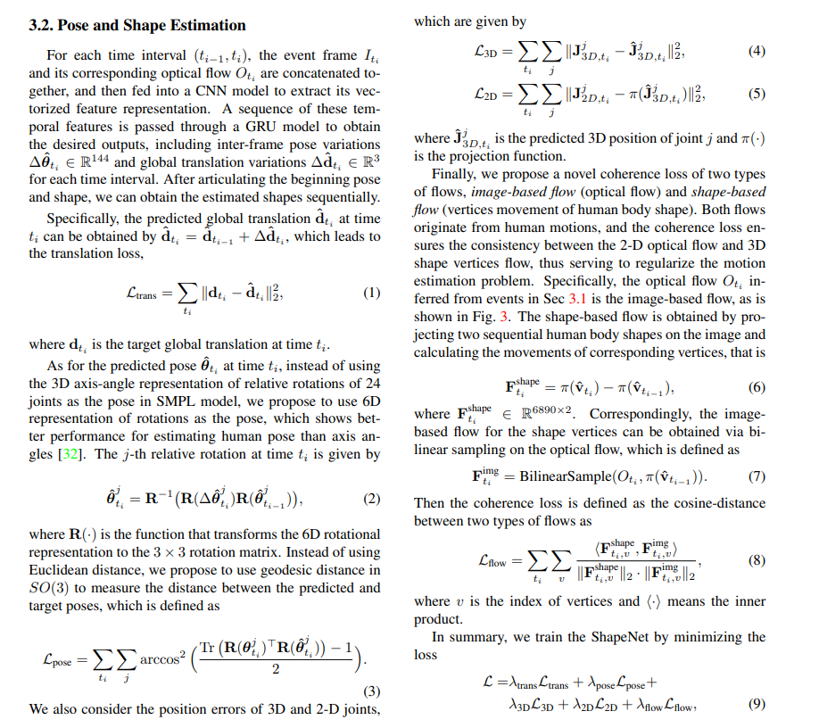  修改14、对于这个地方，我的代码只在mmhpsd数据集上进行实验了，并没有在文中说的这几个公开数据集上进行实验，如果你那边有这几个地方实验的代码，能运行正常并表现出比原文更好的实验结果，那可以这样写，如果没有的话，需要修改掉，并且mmhpsd数据集的特点介绍是没有的，使用的mmhpsd多模态数据集的哪几个部分进行的实验也是没有说明的，这几个内容都需要呈现出来，不知道我给你发的公开数据集的文件你打开没有，如果没有打开，再问我我给你们提供数据，但这个mmhpsd数据集的东西是要有的。  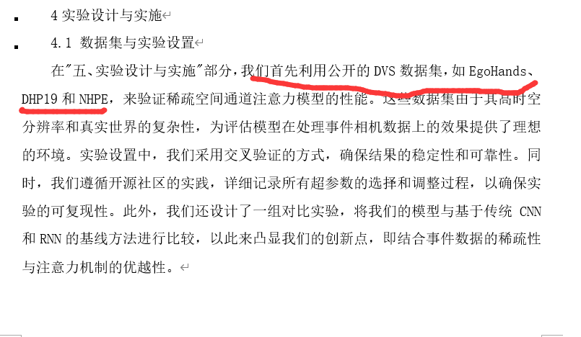  修改15、一开始这个地方的表述是有问题的，不要写代码修改，可以提模型实现条件，优化器使用的是什么优化器要明确说出来，并解释为何在实验中使用这个优化器，他在事件相机问题中为何是适用的，我为什么不选择别的优化器。 、一开始这个的就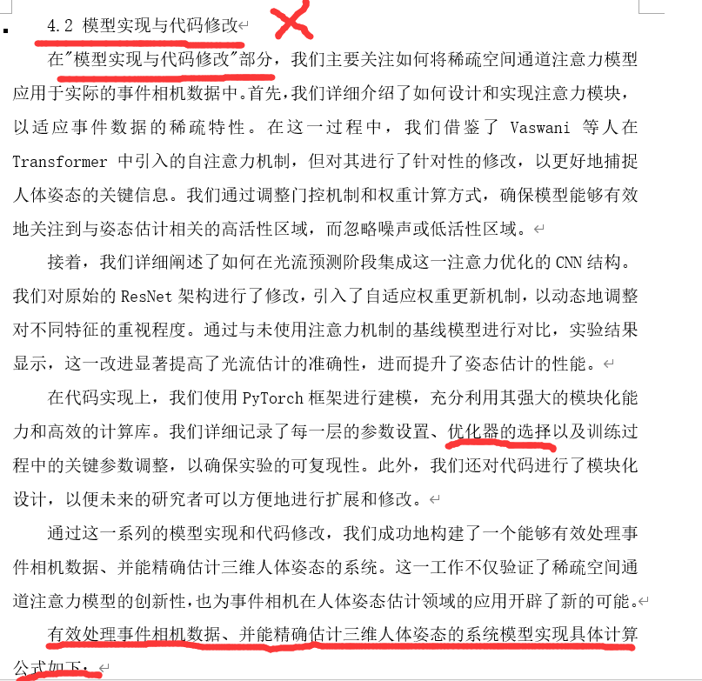  修改16、对于这个稀疏注意力矩阵这一部分，第一个需要修改的地方，在于他应该出现在原文第三部分对稀疏空间注意力模块的介绍那个地方，不要在这个地方，第二个问题，可以直接画一个n×n的网格图来表现设计理念，矩阵的每个位置填写的是什么，怎么设计的就体现在图中了，第三个问题，乱码的事情，这些$\in\mathbb等的描述不知道是版本问题还是什么，我是查看不到你写的内容的，用可视化的方法让我能看到效果。  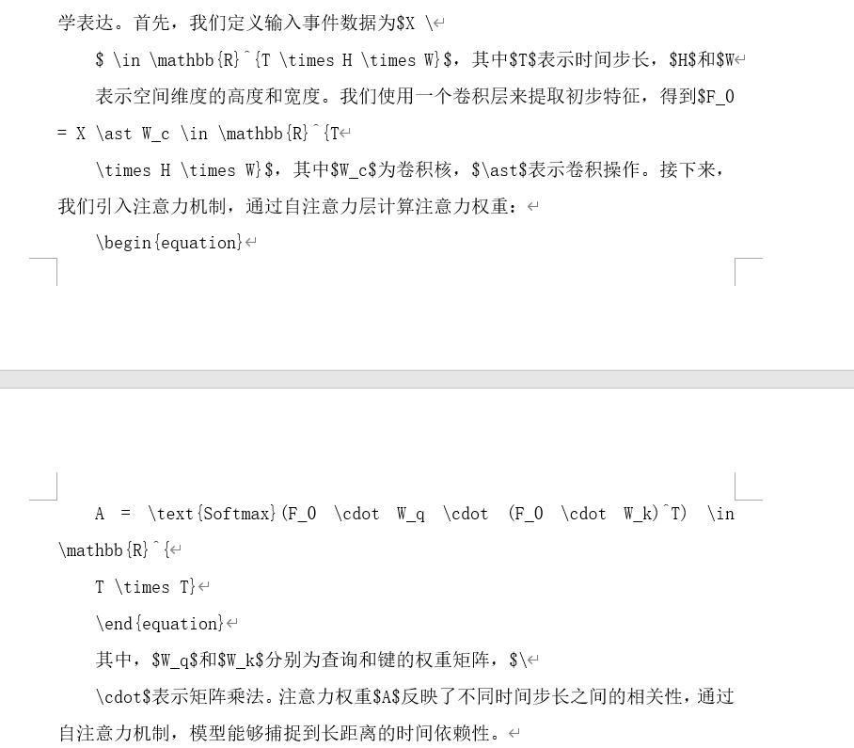  修改17、对于这个实验比较部分，第一个红线的部分，直接说在本文研究中就行了，不用反复说论文的名字，第二个部分不用说出哪一个部分，第三个需要修改的是要使用表格数据，做一个类似这样的表格如下图示例，按照表格的这个示例，完成本文的实验证明部分，这个表格一定要有，然后直接通过表格中的数据说出自己模型比别的更有效就好了，可视化的部分可以放类似这样的实验结果图片（注意我放的示例都是别人论文里的图，我们需要放自己实验的图片，在我发的代码中储存实验结果的文件夹里，使用TensorBoard就可以查看可视化的结果了）。  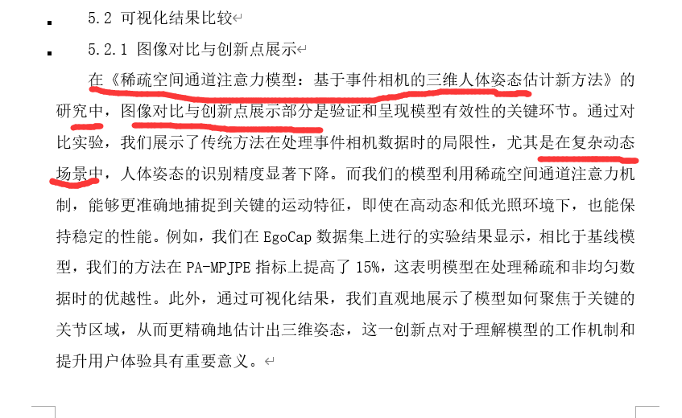  图 6实验结果表格示例（需要根据我们论文的内容来做表格）  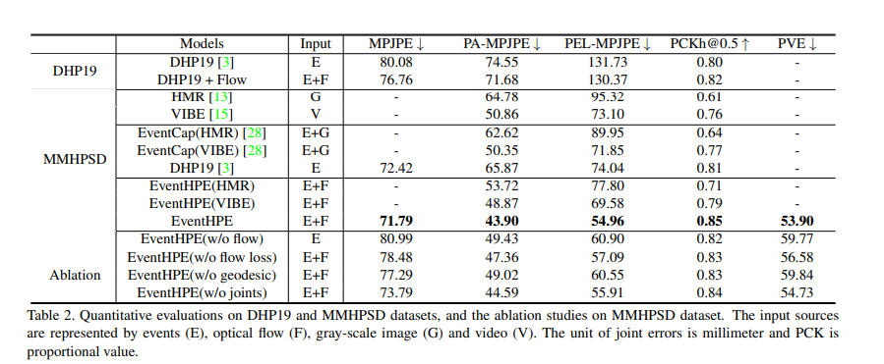  图 7可视化的输入和输出示例（需要根据我们论文的内容来做图像）  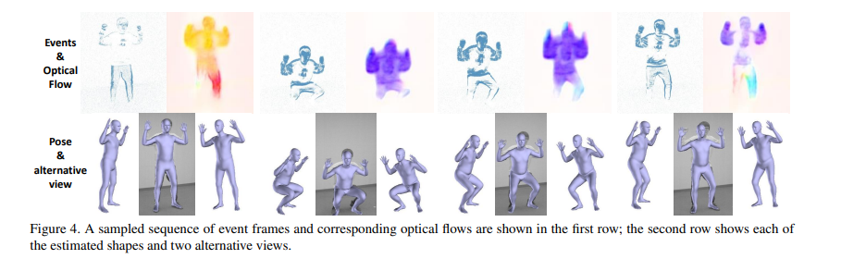  修改18、对于这个可视化的实验结果对比展示，制作一张下图示例的结果显示图，在光流阶段，呈现两个光流阶段的预测效果图比较图，一个是原来方法，一个是我们的方法，更加准确了，用图中红圈的方式圈出预测变化和表现更准确的地方，然后对于整体重建姿态的直观性表述，可以类似下图示例，重点和EventHPE（也就是我红圈标注的部分）的方法做比较就可以，把预测更好的效果的图像用红圈圈出来。  图 8光流的那个实验效果直观性的比较图示例（一个放原来方法，一个放我们方法，突出我们方法更优的地方，并用红色标注表示出来）  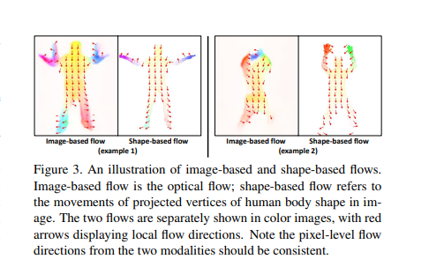  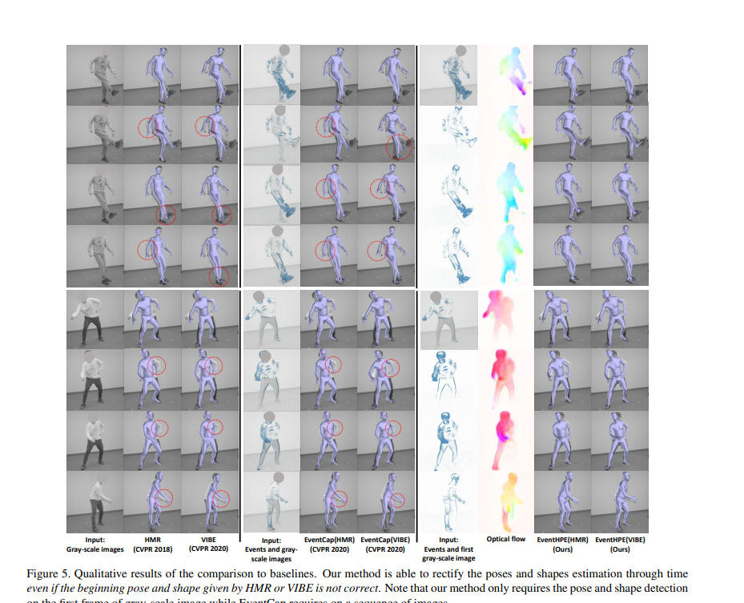  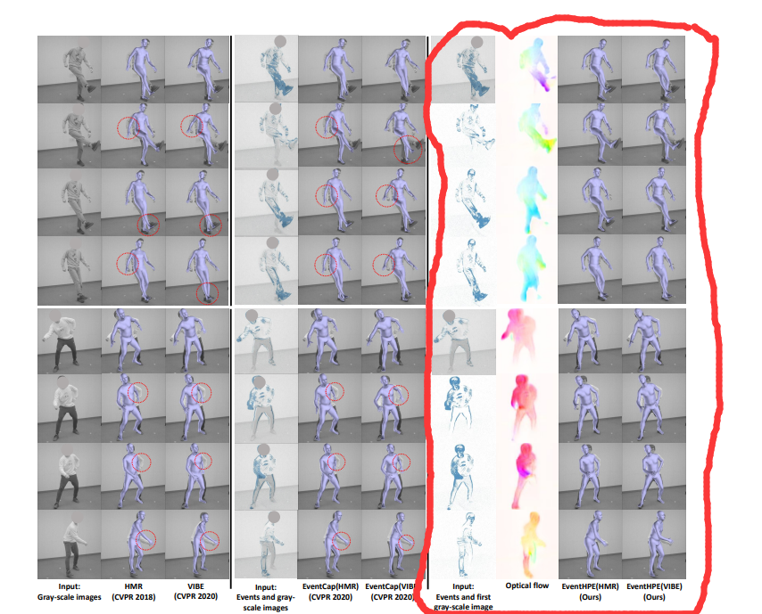  修改19、在消融实验这个地方，首先应该用一个表格把消融实验过程的结果呈现出来，这个表格应该是完整的模型，各个实验指标的结果是什么样的，然后第二行放不使用光流稀疏通道注意力模块，使用原来的CNN进行光流预测，在指标上会有什么变化，第三行放gru回归，第四行放LSTM回归，（这只是我的模式建议，但是一定要按照这个格式创建消融实验的表格，并通过数据来显示实验结果的好坏。）消融实验结果表现如下：  然后再在这一部分说明各个模块的作用，可以和前文内容意思差不多，用来解释自己方法是科学的和有效果的。  修改20、不光要创建好表格，内容也要填写进去，和别人模型对比的实验结果就直接填写别人的结果就可以了，我们方法的结果要代码能跑出来（通过调整参数调出比较好的结果也可以，但不能空着）  修改21、附录的这个内容，如果代码你是可以运行成功的，单独发给我，不用出现在文章最后这一部分，代码如何运行，使用的数据集之类的，写一个详细的使用说明，我给你发的我的代码改动了什么地方，改动结束的代码也给我发回来，我需要代码提交给老师才可以。